**Прокуратура Автозаводского района г. Тольятти разъясняет: «Зачет, а не итоговая оценка. Что нового в образовании»**

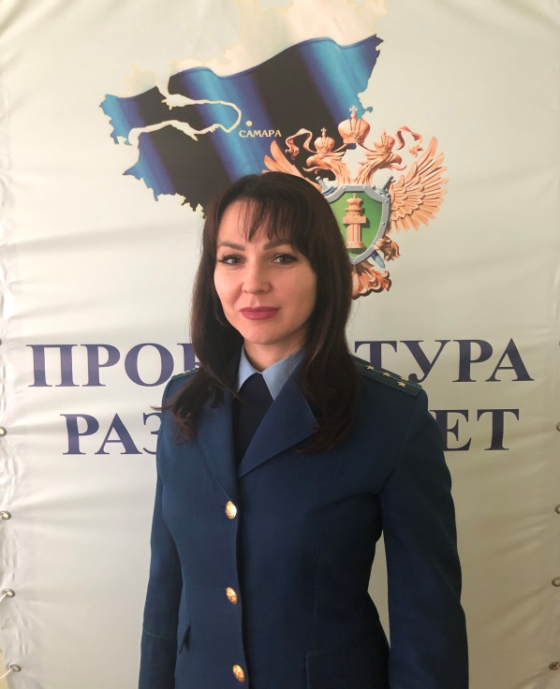

На данный вопрос отвечает помощник прокурора Автозаводского района г. Тольятти Ксения Семенова

Министерство просвещения [утвердило новый порядок](https://rg.ru/2020/12/25/minpros-prikaz546-site-dok.html) заполнения, учета и выдачи аттестатов об основном общем и среднем общем образовании. Он вступил в силу 1 января 2021 года и действует до 1 января 2027 года.

По учебным предметам «Изобразительное искусство», «Музыка» и «Физическая культура» допускается указание отметки «Зачтено».

Бланки титула аттестата и приложения к нему заполняются в том числе с использованием компьютерного модуля, позволяющего генерировать двумерный матричный штриховой код (QR-код).